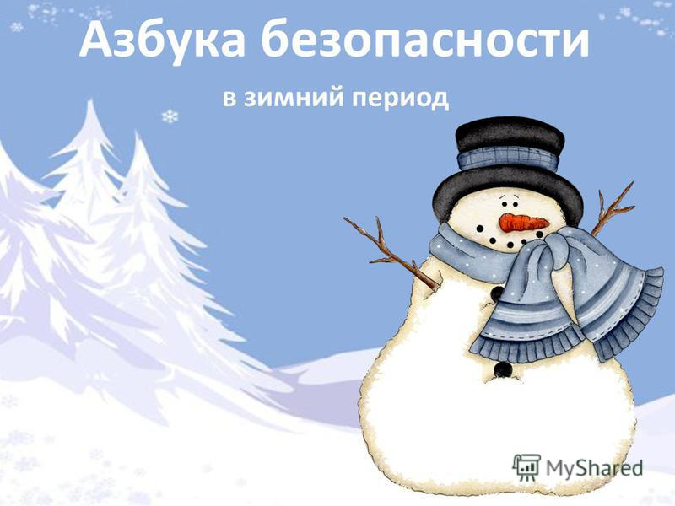

Уважаемые жители Кутейниковского сельского поселения!!!
Чтобы избежать чрезвычайных ситуаций зимой, необходимо, в первую очередь, постоянно следить за изменениями погоды, метеорологическими сводками, специальными сообщениями управления по чрезвычайным ситуациям в средствах массовой информации по действиям населения в условиях сильных морозов, буранов и метелей.
Если вы собираетесь отправиться в этот период года в поездку, не забудьте одеться по сезону. Рекомендуется взять с собой термос с горячим сладким чаем или кофе, а также несколько свечей – эти примитивные обогревательные приборы способны в течение нескольких часов обеспечить относительное тепло в любом сравнительно небольшом по объему замкнутом помещении. Заранее информируйте родных и домочадцев о том, куда и с какой целью вы направляетесь, каким транспортом едете, опишите свой маршрут, время вашего убытия и приблизительные сроки нахождения в пути. По возможности передайте эти данные и тем, к кому вы направляетесь. Если вы пережидаете пургу в машине, расположите ее капотом по направлению ветра, максимально утеплитесь, и периодически (для экономии топлива) прогревайте воздух в салоне. При угрозе засыпания машины снежной массой иногда приоткрывайте одну из дверей, отгребайте снег. В заметенной машине не запускайте двигатель, потому что выхлопные газы в таком случае будут скапливаться в салоне.
Перечисленные выше правила просты для исполнения, но безусловное следование им сбережет вас от чрезвычайных ситуаций зимнего периода.
Всегда прогулки по зимним улицам детям дарят огромную радость. Катание на санках, коньках, лыжах, лепка снеговиков и просто игры в снежки – это так увлекательно, весело и полезно для малышей. Постарайтесь, чтобы и ваши дети получали удовольствие от зимы, поэтому как можно раньше объясните им, что, если выпал снег, это вовсе не означает, что они должны оставаться дома. Однако с зимним времяпровождением связаны и некоторые проблемы. Так, безопасность детей зимой – это то, о чем следует думать прежде всего родителям. И речь идет не только о банальных простудах. Несоблюдение правил поведения на улице зимой для детей может закончиться серьезными травмами.
Безопасность детей – то, о чем прежде всего должны думать родители!
Обезопасить себя от неприятных последствий зимних прогулок помогут простые и, казалось бы, само собой разумеющиеся правила.
«Одежда для зимней прогулки»
Собираясь на прогулку, заботливых родителей всегда мучает вопрос: как одеть ребенка, чтоб он и не замерз, и не перегрелся? Надо помнить главное: ребенка не надо кутать! Перегрев не лучше, чем охлаждение. Найдите золотую середину! Кроме того, одежда не должна сковывать движения, она должна быть удобной, легкой и теплой одновременно. Зимняя обувь, как и любая другая, должна быть удобной. Даже теплым, но все равно собирающим снег, ботинкам лучше предпочесть сапожки, в которые можно заправить штанины, изолировав от попадания снега. Проследите, чтобы подошвы были рельефными - ребенок меньше будет скользить по снегу и льду. Чтобы застраховаться от потери варежек или перчаток, пришейте к ним резинку.
«Зимние забавы и безопасность»
С детьми можно поиграть на прогулке зимой (катание на санках, ватрушках, лыжах, коньках; лепка фигур из снега, опыты со снегом и др.) Но у каждой зимней забавы есть и свои особенности, свои правила безопасности.
«Катание на лыжах»
Конечно, в детском саду мы не катаемся на лыжах, тем более с такими малышами, но дети в этом возрасте уже способны стоять на лыжах. В целом, катание на лыжах - наименее безопасный вид зимних прогулок. Однако, обратите внимание, может быть горка, на которой Вы собираетесь кататься, слишком крутая, ухабистая или леденистая? Постарайтесь исключить все возможные опасные ситуации. Разумеется, кататься следует в парковой зоне, либо за городом, либо в том районе города, где движение автотранспорта отсутствует.
«Катание на санках, ледянках»
Для прогулки на санках ребенка надо одеть потеплее.
1. Прежде, чем ребенок сядет на санки, проверьте, нет ли в них неисправностей.
2. Кататься на санках с горки нежелательно, лучше на ледянках.
3. Объясните ребенку заранее, что на горке надо соблюдать дисциплину и последовательность.
4. Вам необходимо самим убедиться в безопасности горки, поэтому перед катанием внимательно изучите местность. Спуск не должен выходить на проезжую часть, а малышей лучше катать с маленьких пологих снежных горок, причём в немноголюдных местах и при отсутствии деревьев, заборов и других препятствий.
5. Нельзя разрешать ребенку кататься на санках, лежа на животе, он может повредить зубы или голову.
6. Кататься на санках стоя нельзя! Опасно привязывать санки друг к другу.
7. Перевозить ребёнка через дорогу можно только в санках, которые толкаются перед собой. Если у них имеется только веревка-буксир, то ребенка необходимо вынуть. Следует учесть, что по малоснежной дороге с проплешинами асфальта санки едут медленно, поэтому будьте особенно бдительными.
«Игры около дома»
Не разрешайте детям играть у дороги. Учите детей, что нельзя выбегать на проезжую часть.
Нежелательно валяться и играть в сугробах, которые находятся, например, под окнами домов или около подъезда. И, конечно, не позволяйте прыгать в сугроб с высоты. Неизвестно, что таит в нем пушистый снежок: под свежевыпавшим снегом может быть все что угодно: разбитые бутылки, камень либо проволока, может там оказаться и мусор, который кто-то не донес до помойки – да все что угодно!
Объясните детям, что нельзя брать в рот снег, ледяные корочки, сосульки: в них много невидимой для глаз грязи и микробов, которые могут вызвать болезнь.
При игре в снежки расскажите ребенку, что кидаться в лицо нельзя, и вообще кидать нужно не с силой! И не позволяйте детям строить глубокие снежные туннели, которые могут обвалиться!
Опасности, подстерегающие нас зимой: это сосульки, гололед, мороз, тонкий лед.
«Осторожно, сосульки!»
Обратите внимание ребёнка на сосульки и горы снега, свешивающиеся с крыш домов. Расскажите, чем они опасны и почему такие места надо обходить стороной. Объясните ребенку, что ни в коем случае нельзя заходить в огражденные зоны. Всегда обращайте внимание на огороженные участки тротуаров и ни в коем случае не заходите в опасные зоны. Если во время движения по тротуару вы услышали наверху подозрительный шум – нельзя останавливаться, поднимать голову и рассматривать, что там случилось. Возможно, это сход снега или ледяной глыбы. Бежать от здания тоже нельзя. Нужно как можно быстрее прижаться к стене, козырек крыши послужит укрытием. Чтобы избежать травматизма, родителям необходимо научить своих детей соблюдению правил нахождения вблизи жилых домов и зданий.
«Осторожно, гололед!»
Учите детей, что ходить по обледеневшему тротуару нужно маленькими шажками, наступая на всю подошву. Старайтесь по возможности обходить скользкие места. Особенно внимательно нужно зимой переходить дорогу - машина на скользкой дороге не сможет остановиться сразу!
«Осторожно, мороз!»
Сократите или вовсе исключите прогулку с детьми в морозные дни: высока вероятность обморожения.
«Осторожно, тонкий лед!»
Не выходите с ребенком на заледеневшие водоемы! Если лед провалился - нужно громко звать на помощь и пытаться выбраться, наползая или накатываясь на край! Барахтаться нельзя! Если получилось выбраться, надо откатиться от края.
«Безопасность в доме»
Вопросу пожарной безопасности зимой стоит уделить особое внимание. Если в вашем доме отопление централизованное, то волноваться не о чем. Однако печи и другие отопительные приборы, использующиеся в этот период, представляют опасность. Объясните ребенку, что нельзя сушить вещи на электрических нагревателях. Если в вашем доме есть печь, не разрешайте ребенку топить ее, приближаться вплотную.
Уважаемые взрослые! Мы всегда должны помнить о том, что формирование сознательного поведения – процесс длительный. Многое зависит от нас. Наше обучение, старание поможет им избежать многих опасных детских неприятностей.

